手 順 書
 |  |  | 管理番号 |  |  | 頁 | 5
型 名 |  |  | 工程番号
作業内容 | 未整備確認
4.セル変換フォーマットにデータを貼り付ける。

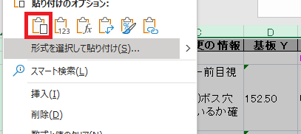

5.データ貼付終了後、変換ボタンを押す。

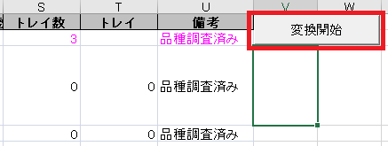

6.変換後、M行が【鹿島】となっている列を全選択し、切り取りを選択する。

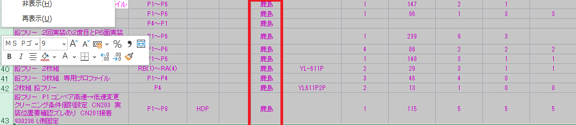
ここが【鹿島】（社内では生産しない）。

列すべてを選択後、切り取りを選択。

7.【段取り予定】のExcelファイルを開く。

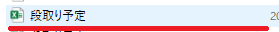

NR4030 |  | 様式 NR4030-0300-A3 |  |  | 日本光電

